

**x**







**PROGRAMACIÓN EN MÓVILES AVANZADOS : Manejo de Datos mediante Core Data - Swift Data**

1. **Capacidades**

* Implementar persistencia de datos mediante operaciones CRUD

1. **Seguridad**

* En este laboratorio está prohibida la manipulación del hardware, conexiones eléctricas o de red. Así como la ingesta de alimentos y bebidas.
* Ubicar maletines y/o mochilas en lugar destinado para tal fin.
* Dejar la mesa de trabajo y la silla utilizada limpias y ordenadas.

1. **Fundamento teórico**

* Revise el material de la semana correspondiente antes del desarrollo del laboratorio.

1. **Normas empleadas**

* *No aplica*

1. **Recursos**

* En este laboratorio, cada estudiante trabajará con una computadora..

1. **Metodología para el desarrollo de la tarea**

* El desarrollo del laboratorio es en grupo de a 2 estudiantes

**VII.- PROCEDIMIENTO:**

**ACTIVIDAD 01 : Características de @Published**

Crear una aplicación en SwiftUI y crear los siguientes componentes

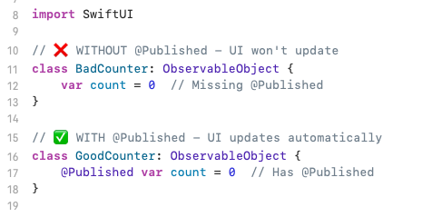

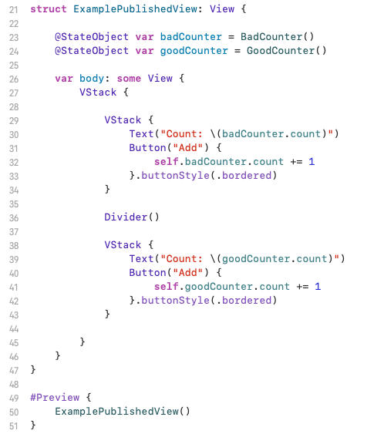

¿Qué función cumple el protocolo **@Published?**

**ACTIVIDAD 02 : Características de ObservableObject, @StateObject , @ObservedObject**

Crear una aplicación en SwiftUI y crear los siguientes componentes

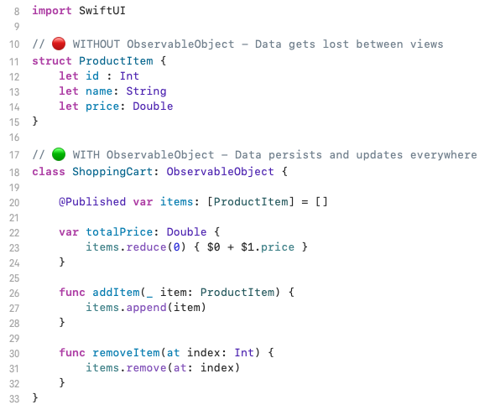

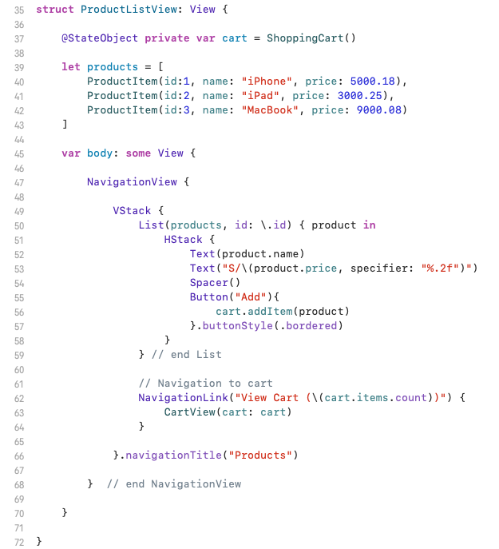

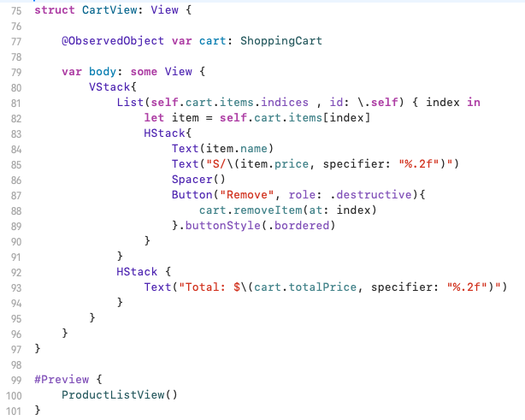

¿Qué función cumple el protocolo **ObservableObject?**

¿Qué función cumple el protocolo **@StateObject?**

¿Qué función cumple el protocolo **@ObservedObject?**

**ACTIVIDAD 03 : Como crear aplicación IOS con SwiftUI usando el patrón de arquitectura MVVM**

1. Crear una aplicación de tipo SwiftUI, para obtener el siguiente resultado después de aplicación el patrón **MVVM**

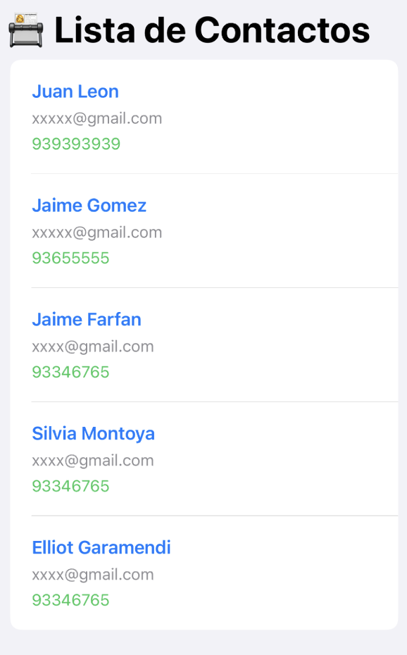

2. Para ello crear la siguiente estructura : cada carpeta se crea dando un clic derecho sobre el nombre del proyecto y seleccionar new folder

Carpeta : **Model, View y ViewModel**

Carpeta : **App**

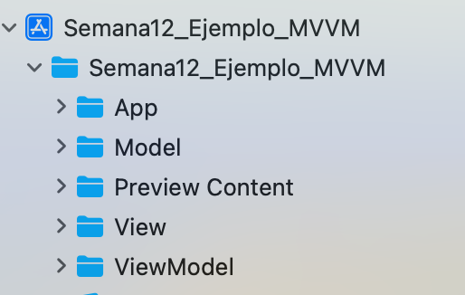

3. Arrastrar el Archivo a la Carpeta **App**

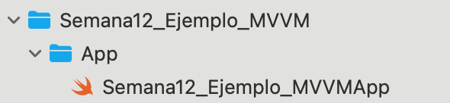

4. Crear un Archivo de Nombre Model – Partimos desde el Model, para crear una lista de contactos



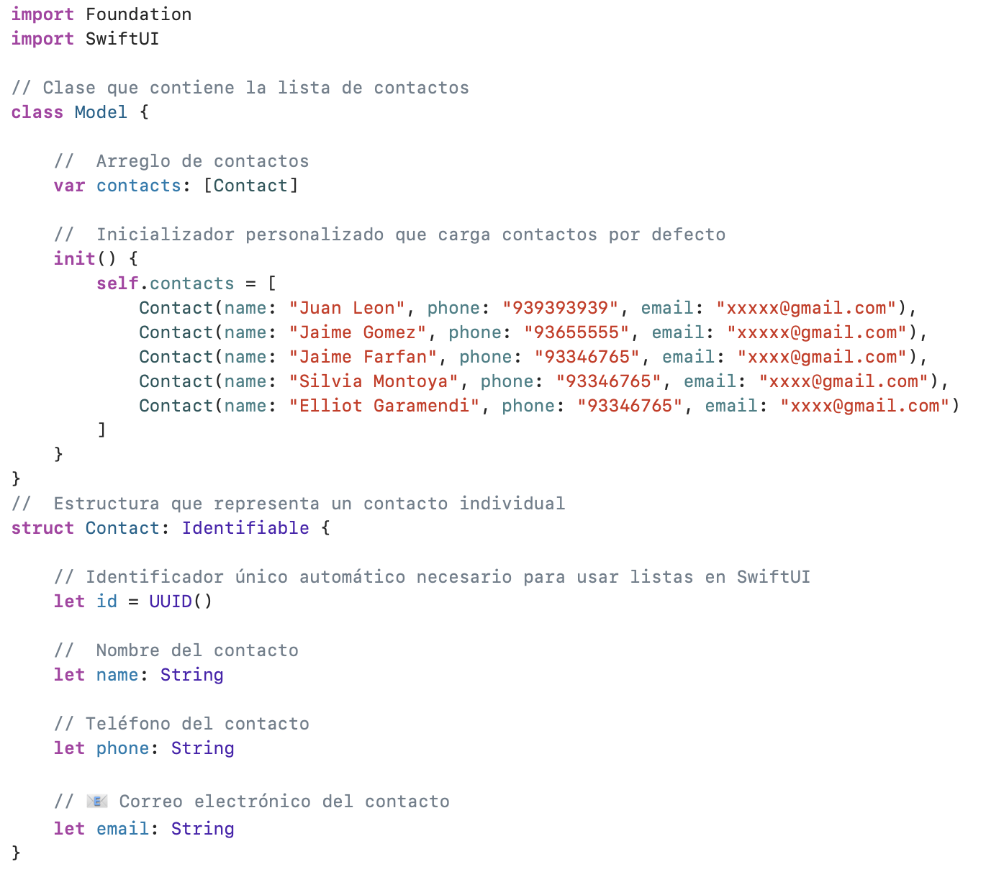

Que funcion cumple el protocolo **Identifiable :**

5. Crear un archivo dentro de la Carpeta ViewModel

Nombre del archivo : **ViewModel**

**Conecta la lógica de negocio(modelo) con la interfaz (vista)**

El ViewModel actúa como un **puente** entre:

* **Model**: tus datos reales (usuarios, contactos, productos, etc.)
* **View (Vista)**: lo que el usuario ve y con lo que interactúa

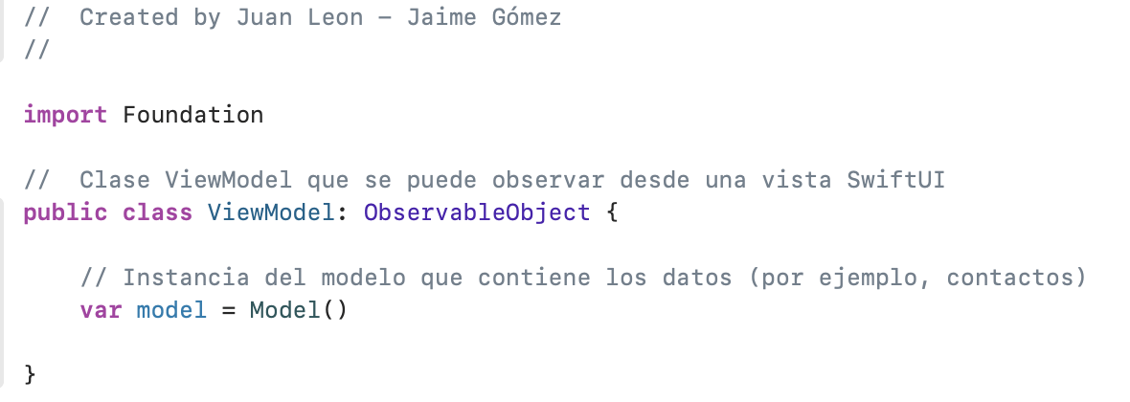

Observe el código y explique la importancia del **protocolo ObservableObject**

6. En la carpeta Vista crear un archivo de tipo **SwiftUI View**

Nombre del Archivo : **ContactList**

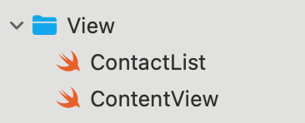

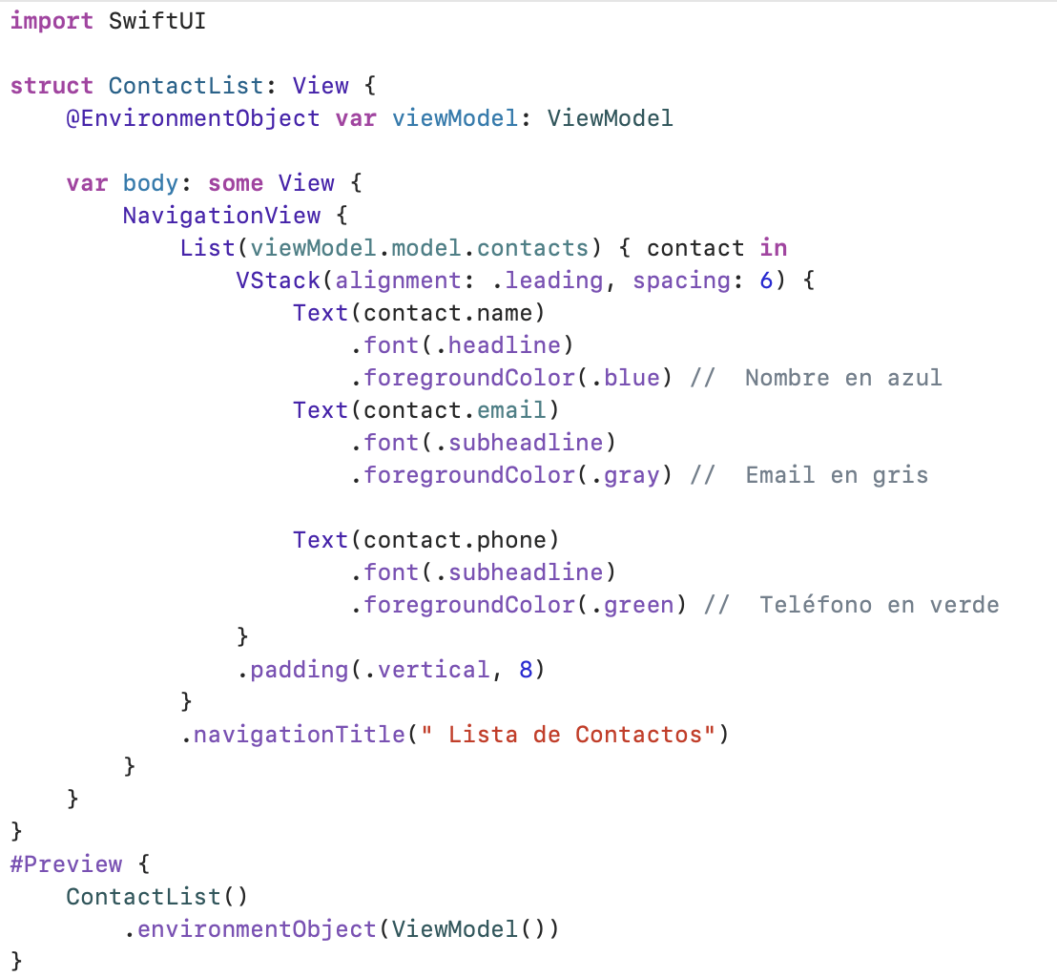

**Observe el código y explique la importancia de :**

**@EnviromentObject**

7. En el Archivo principal **ContentView** Llamar al archivo que contiene el diseño

**ContactList**

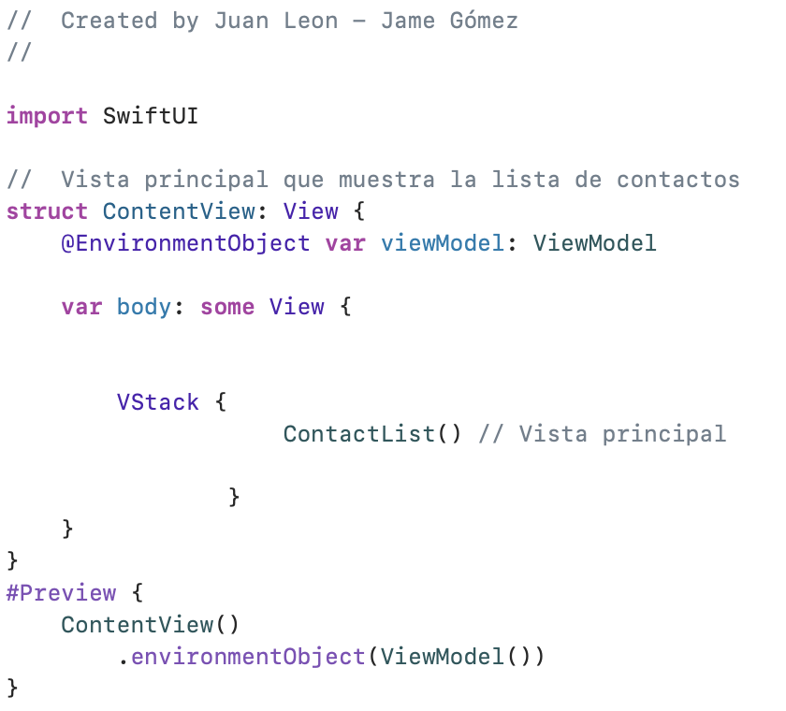

8. En la Carpeta **App** que contiene el archivo principal, definir el Modelo

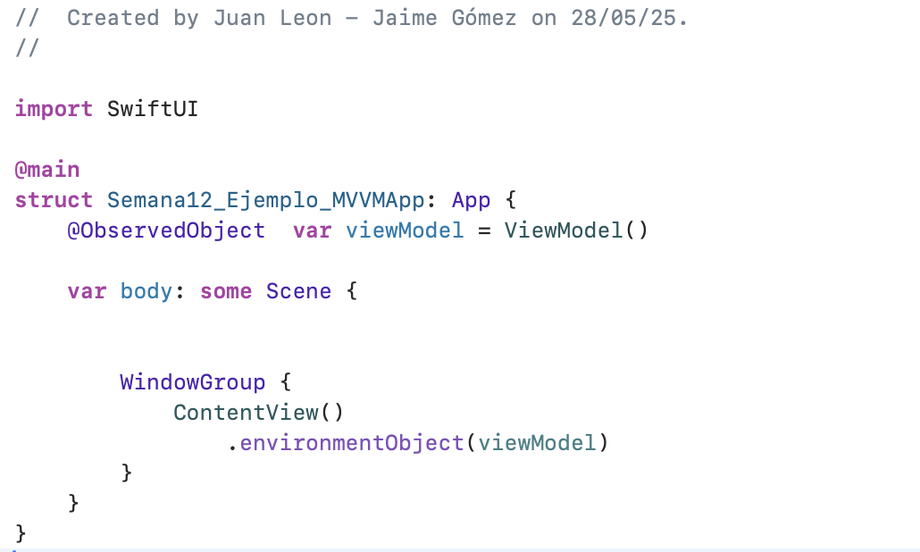

**Conclusiones**

1. **…**
2. **…**
3. **…**